**캡스톤 디자인 I**

**종합설계 프로젝트**

|  |  |
| --- | --- |
| 프로젝트 명 | 작은 서버 |
| 팀 명 | 원숭이띠 미혼남 |
| 문서 제목 | 중간보고서 |

|  |  |
| --- | --- |
| **Version** | 2.1 |
| **Date** | 2018-04-12 |

|  |  |
| --- | --- |
| **팀원** | 강현구 (조장) |
| 박주언 |
| 송민석 |
| 조경문 |
|  |
| **지도교수** | 이민석 교수 |

|  |
| --- |
| **CONFIDENTIALITY/SECURITY WARNING**  이 문서에 포함되어 있는 정보는 국민대학교 전자정보통신대학 컴퓨터공학부 및 컴퓨터공학부 개설 교과목 캡스톤 디자인I 수강 학생 중 프로젝트 “작은 서버”를 수행하는 팀 “원숭이띠 미혼남”의 팀원들의 자산입니다. 국민대학교 컴퓨터공학부 및 팀 “원숭이띠 미혼남”의 팀원들의 서면 허락없이 사용되거나, 재가공 될 수 없습니다. |

**문서 정보 / 수정 내역**

|  |  |
| --- | --- |
| **Filename** | 중간보고서-작은서버.doc |
| **원안작성자** | 강현구, 박주언, 송민석, 조경문 |
| **수정작업자** | 강현구, 박주언, 송민석, 조경문 |

|  |  |  |  |  |
| --- | --- | --- | --- | --- |
| 수정날짜 | 대표수정자 | Revision | 추가/수정 항목 | 내 용 |
| 2018-04-12 | 강현구 | 2.1 | 최종 작성 | 최종 작성 |
|  |  |  |  |  |
|  |  |  |  |  |
|  |  |  |  |  |
|  |  |  |  |  |
|  |  |  |  |  |
|  |  |  |  |  |

**본 양식은 컴퓨터공학부 캡스톤 디자인 I 과목의 프로젝트 중간보고서 작성을 위한 기본 양식입니다. 문서의 필수 항목을 제시하는 것이니 폰트, 문단 구조 등의 디자인 부분은 자유롭게 설정하기 바랍니다. 양식 내에 붉은 색으로 기술한 부분은 지우고 작성하기 바랍니다.**

**목 차**

1 프로젝트 목표 4

2 수행 내용 및 중간결과 5

2.1 계획서 상의 연구내용 5

2.2 수행내용 5

3 수정된 연구내용 및 추진 방향 6

3.1 수정사항 6

4 향후 추진계획 7

4.1 향후 계획의 세부 내용 7

5 고충 및 건의사항 8

# 프로젝트 목표

인터넷이 없는 곳에서도 형성하는 네트워크를 실현합니다.

연결망을 만들어 조난자가 이 서버에 접속하기를 기다릴 수 있습니다.

단지 메시지만 주고받는 것에 그치지 않고 그 네트워크 안에서 사람들은 자신이 준비한 컨텐츠를 생산하고 이것을 다른 사람들과 공유할 수도 있습니다.

활용방안이 제한되어있지 않다는 것이 가장 큰 특징이자 장점입니다.

# 수행 내용 및 중간결과

## 계획서 상의 연구내용

인터넷에 나와있는 네트워크 관련 논문, 글들에 대한 공부.

기기간 연결을 하는 방법에 대해서 조사 후, 실제로 실현 가능한지 테스트해보면서 네트워크에 대한 배경공부와 분석을 진행해왔다.

## 수행내용

-와이파이 다이렉트 기술을 이용한 인터넷이 되지 않는 상황에서의 핫스팟 기능 구현

-핫스팟을 통해 열어놓은 서버 제공할 수 있도록 구현

-서버에 접속한 사용자들끼리 채팅 할 수 있도록 구현

* 플랜A의 경우

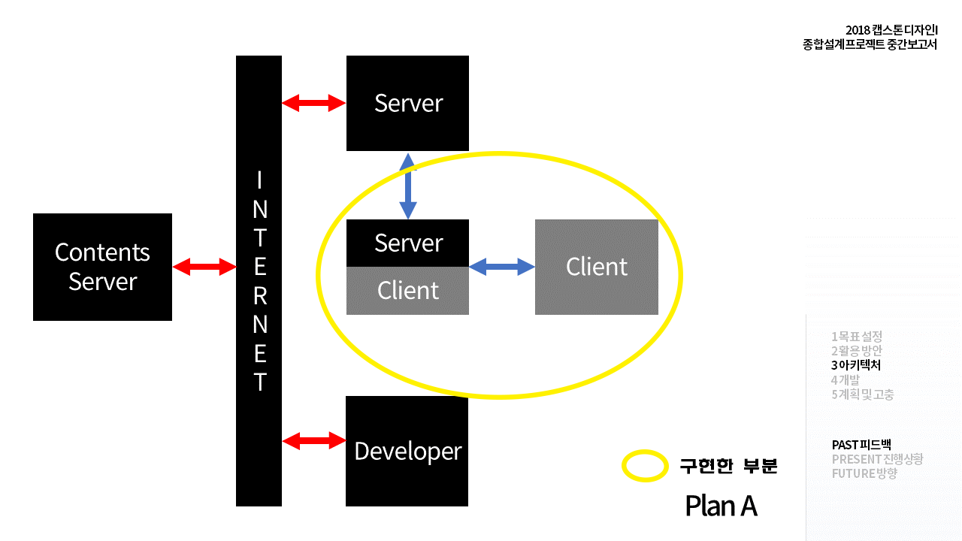

* 플랜B의 경우

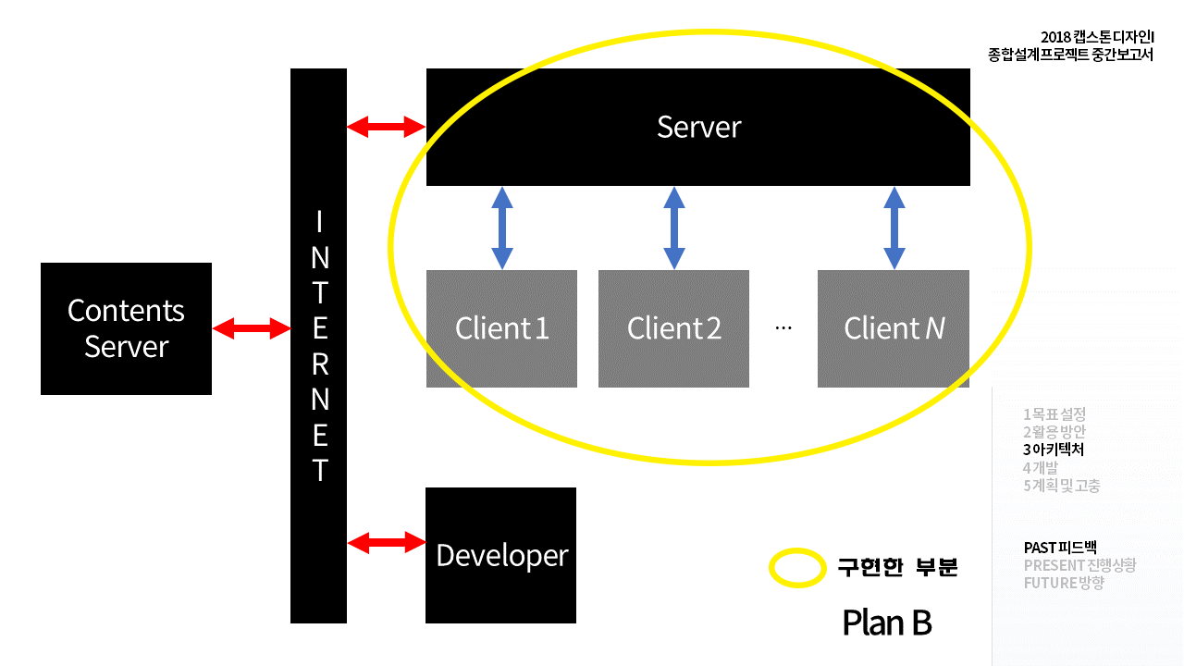

# 수정된 연구내용 및 추진 방향

## 수정사항

해당 프로젝트에서 가장 선행 되어야 하는 개발이슈인 ‘연결’문제에 대해 주로 논의가 이루어졌습니다. 처음에는 연결수단으로써 휴대폰 기기에 내장되어 있어 간단하게 적용할 수 있는 모바일 핫스팟 기능(AP기능)을 이용하려 했습니다. 핫스팟을 프로그래밍적으로 On/Off하여 AP를 구성하고, AP들끼리의 연결을 토대로 대규모의 로컬 네트워크망을 형성하는 것을 목표로 하였으나, AP모드 상태에서는 Wifi 기능을 동시에 이용할 수 없다는 문제점을 발견하였습니다.

현재 세대의 안드로이드 디바이스는 Wifi Adapter가 하나이기 때문에, 다른 와이파이 신호에 액세스하는 클라이언트가 되거나, Wifi 제공을하는 호스트가 되거나, 둘 중 하나만 가능하며 동시에 두가지의 역할을 수행할 수 없다는 것이었습니다. 이 말은 서버가 되는 기기가 동시에 다른 서버의 클라이언트가 될 수 없다는 것을 의미하는 것이었으며, 따라서 일반적인 Hotspot 기능으로는 저희가 목표로 삼았던 로컬 네트워크의 확장이 어렵다고 생각하였습니다.

여러 가지 대안이 될 수 있는 연결 수단을 찾아본 결과, 안드로이드 개발자 API로 제공되는 WifiP2P 라이브러리를 이용하기로 했습니다. 이 기술은 통칭 Wifi Direct라고 불리며, 원래는 별도의 AP없이 기기간의 양방향 데이터전송을 가능케 구현한 기술입니다. Wifi Direct는 1:N의 연결 또한 지원하며, 해당 라이브러리의 메소드를 이용하면 Wifi Direct기능을 지원하지 않는(혹은 On하지 않은) 다른 일반 기기에서도 일반 Wifi를 통해 연결을 가능하게 할 수 있습니다. Hotspot은 아니지만, 이와 유사한 역할을 수행할 수 있는 것입니다.

저희는 따라서 연결수단을 ‘Hotspot’에서 ‘Wifi Direct’로 수정하였습니다,

이 기술을 토대로 기기간의 연결을 우선적으로 가능하게 하는 것을 바탕으로, 다음 연구과제들을 추진해나갈 예정에 있습니다. 다만 이 Wifi Direct 기술을 이용하는 것도 완벽하지 않다는 것이 현재 당면한 문제입니다. 안드로이드에서 제공하는 Wifi Direct 라이브러리는 한 장치가 Wifi Direct 그룹 네트워크를 형성할 때, 하드코딩된 192.168.49.1이라는 IPv4기반의 고정된 IP주소를 강제적으로 할당합니다. 따라서, P2P 그룹의 오너가 되는 사용자 장치들은 모두 동일하게 192.168.49.1이라는 IP주소를 갖고 있는 것입니다.

이렇게 되면 하나의 그룹 내에서 통신하는 것은 문제가 없지만, 그룹과 그룹간의 연결이 어려워집니다. IP주소가 충돌하는 것입니다. 따라서 Hotspot 수단을 철회하게 했던 원인이였던 ‘D2D 네트워크의 확장불가’가 또 다시 큰 해결사항으로 대두된 상황입니다.

IP주소가 충돌하면 1그룹의 오너가 2그룹의 오너에게 패킷을 보낼 때, 2그룹의 오너는 IP 레이어에서 패킷 출발지가 자기주소(192.168.49.1)에서 보낸 것과 같다고 탐지하기 때문이에 이 패킷을 버리게 되고, 따라서 정상적인 통신이 이루어지지 않습니다.

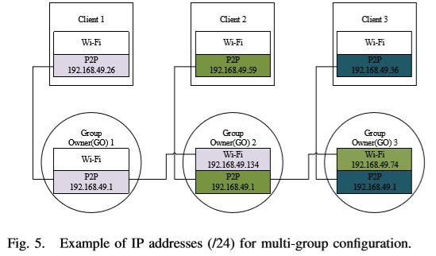

따라서 이 문제를 해결하기 위한 방안을 모색하고 있습니다. 저희 프로젝트보다 앞서 이 기술 문제에서 심도깊게 연구한 논문 1건과 특허 1건을 발견하였습니다. 각 연구문건에서 제시한 방법론은 IP패킷전송방식에 있어서 UDP broadcast를 이용하거나(논문 Content-centric Routing in Wi-Fi Direct Multi-group Networks, C. Casettil), 혹은 IP주소의 충돌을 방지하기 위해 상향링크 전송시 IPv6 기반의 IP주소를 설정하는 방법(Wi-Fi 다이렉트 멀티그룹 네트워크 상에서 통신을 위한 방법,장치 및 컴퓨터 판독 가능한 기록 매체)이었습니다.

저희는 이와 같은 선행자료들을 참고하여 프로젝트에 적합한 형태의 Wifi-P2p 연결을 적용할 수 있도록 할 것입니다.

또한, 비슷한 연구주제를 다루고 있는 다른 프로젝트들의 경우 하나의 연결수단이 아니라, 와이파이, 블루투스, 센서, WifiDirect 등 여러 수단을 복합적으로 적용한 사례들도 많은데, 이러한 복합수단의 활용이라는 방법 또한 이후 계획 일정에 따라 차선책으로 조정하여 적용할 수 있는 것으로 염두하고 있습니다.

디바이스 간의 연결은 차후 추진해야할 연구과제의 다음단계의 진행에 있어서 가장 중요하며 근간이 된다고 여겨집니다.

# 향후 추진계획

## 향후 계획의 세부 내용

연결이슈의 해결과 동반하여 앞으로 추진해야 할 개발계획으로는,

안드로이드/라즈베파이 기기 위에서 Node.Js서버를 가동할 수 있게 하는 앱의 구현입니다. 이와 같은 기능을 구현해 놓은 오픈소스 코드를 이용하여 기본적인 테스트를 진행해보았을 때, 자바스크립트와 Node.js를 이용한 채팅서버가 저희가 만든 테스트앱에서 정상 가동되는 것을 확인하였고, 이것은 충분히 기술적으로 가능하며, 앞으로 구현해야할 추진과제입니다.

저희가 구현할 앱에는 다음과 같은 내용이 기능으로서 구현될 예정입니다.

- 사용자는 자바스크립트 코드로 제작한 컨텐츠(채팅 등의 기능)들을 서버로서 가동한다.

* 컨텐츠들을 다운받을 수 있도록 마켓을 구현한다.
* 마켓은 AWS 서버를 이용하며, 앱의 사용자는 인터넷이 연결되어 있을 때 원하는 컨텐를 다운로드 하여 자신의 로컬 스토리지에 저장할 수 있다.

- 컨텐츠들을 제작하는 개발자들이 자신들의 컨텐츠를 마켓에 업로드 할 수 있게한다.

이와 같은 기능을 포함하는 앱을 통해 사용자는 원하는 컨텐츠를 마켓에서 선택하여 다운을 받고, 자신의 디바이스가 다운 받은 컨텐츠의 서버역할을 하게끔 함으로써, 인터넷이 없는 공간에서도 다른 디바이스들(클라이언트)과의 컨텐츠의 공유와 연결을 실현할 수 있습니다.

Wifi Direct를 통한 기기 간의 연결, 그리고 Node.js를 이용한 컨텐츠서버와 클라이언트의 통신이 구현이 완료된 후,

마지막으로는 컨텐츠 개발자들을 위해 제공할 모듈(개발도구)의 구현을 향후 목표로 세우고 있습니다. 이 모듈을 통해 개발자들은 자신들이 만들어내고 싶은 컨텐츠를 만든 후, 이상 없이 정상 동작 하도록 앱에 이식할 수 있습니다.

# 고충 및 건의사항

기술적인 고충-

현재 상황으로서는 연결문제 대한 명확하지 않은 해결방법.

이에 대한 여러 가지 연구가 존재하는 것으로 보아 간단하게 해결지을 수 없는 문제로 보임.

특허의 내용을 그대로 따라해도 되는 것인지, 그럴 수 있는지에 대한 의문.

연결문제는 결국 프로젝트 끝까지 안고가야할 과제일 것으로 예상.

연결이 가능하게 하는 단계는 우선적으로 진행되어야 하지만, 얼마나 안정되게, 얼마나 문제 없이 연결이 되게 하는지는 계속해서 테스트하고 개선해나가야 할 것으로 생각됨.

다만,

네트워크에 대한 상당한 지식이 없이는 이해하기 어려운 내용도 많음.

따라서 프로젝트를 진행하다 연결상의 문제에 생겼을 때 즉각 해결이 안될 우려가 많음.

프로젝트에 대한 고충-

우리가 제시한 architecture를 바탕으로, 우리가 이 프로젝트가 실현 가능할 지, 목표를

완수할 수 있을지에 대한 교수님들의 생각, 조언이 필요함.